今日动态 2025.4.3

**晨间来园篇：**

今天早上大部分孩子都能准时来园，在一楼大厅进行晨检后上楼，还有三位小朋友忘记将水杯放在大厅水杯车上，我们进行了提醒。

**户外体锻篇：**

今天我们在户外玩的是低结构材料——轮胎，孩子们可以独自游戏也可以合作游戏，可以滚动、钻爬、跨越多种方式进行游戏。

|  |  |  |
| --- | --- | --- |
|  |  |  |
|  |  |  |

**集体活动篇：儿歌《春天的朋友》**

《春天的朋友》是一首简洁、优美、儿童趣味很浓的诗歌，以蝴蝶寻找朋友为线索，描绘出了一个争奇斗艳、生机勃勃的春天，表现出春的欢乐美好。儿歌采用拟人的修辞手法，表现出春天特有的事物与春天之间像朋友一样的亲密关系，从而使幼儿产生观察春天，热爱春天的情感。

**邢锦、蔡铭泽、夏我杺、张雨歆、陈语垚、孙明祺、龚奕欣、陆俊阳、何安瑾、李若伊、蔡铭豪、季千予、衣佳欢、靳一哲、黄铭宇、程梓轩、肖茗皓、董奂廷、吴颀、梁礼煊**小朋友能理解诗歌内容，能大胆朗诵诗歌并进行仿编活动，感受诗歌的语言美，产生热爱春天的情感。**吴颀、黄铭宇、粱礼煊**小朋友也要积极参与互动哦！

**区域游戏篇：**

本周区域活动孩子们能够按照自主选择的区域进行游戏，孩子们能够专心在在自己的游戏中，有合作也能独立完成游戏任务，都非常棒哦！

|  |  |  |
| --- | --- | --- |
|  |  |  |
| 桌面建构：乐高 | 益智区：多米诺骨牌 | 生活区：穿鞋带 |
|  |  |  |
| 万能工匠：多层塔 | 植物区：解剖油菜花 | 科探区：平衡 |
|  |  |  |
| 阅读区：皮影戏 | 美工区：海底世界 | 地面建构：火车轨道 |

**生活活动篇：**

1.点心情况

今天的上午点心是牛奶、脆脆酥，下午点心是青团和酸奶，水果是哈密瓜和西梅。

2.午餐情况

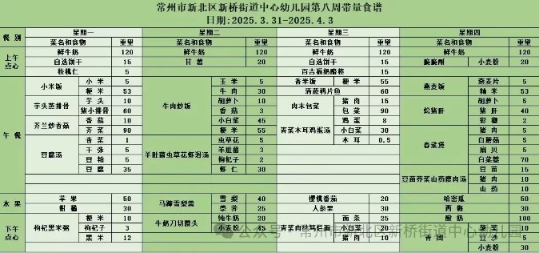午餐是燕麦饭、烩猪肝、春菜煲和豆苗荠菜山药瘦肉汤。现在午餐环节大部分孩子们基本都能够按照用餐环节进行，基本都能够吃完自己的饭菜，且能保持桌面、地面干净整洁，非常棒哦！

3.午睡情况

今天大部分小朋友能在12：50前入睡，**吴颀**未能睡着！

**家长寄语：**

1️.根据《国务院办公厅关于2025年部分节假日安排的通知》的规定，我园清明节放假时间为：4月4日（星期五）至4月6日（星期日）放假不调休，共3天。

2️.注意交通安全，带孩子外出时，切记“珍爱生命，安全第一”，注意交通安全，遵守交通规则。时刻关注孩子，教育幼儿外出时一定紧跟家长，以免走失。

3️.本周会带被褥回去，大家利用假期三天将被褥进行洗晒哦！请假在家的孩子需要打包被褥的，请私聊老师！

4️.近期晨午检的时候发现部分幼儿指甲较长，请家长朋友们在假期间给孩子剪指甲哦！

5.动态上的照片，仅作为老师观察时的随拍，并不是所有孩子的照片都会呈现，家长可重点关注孩子的各项能力发展情况。